Operating System Project #2

교차로 문제

20205181 박지형

* 목차
* 구현 방향성
* 작성된 코드
* 결과

1. 구현 방향성

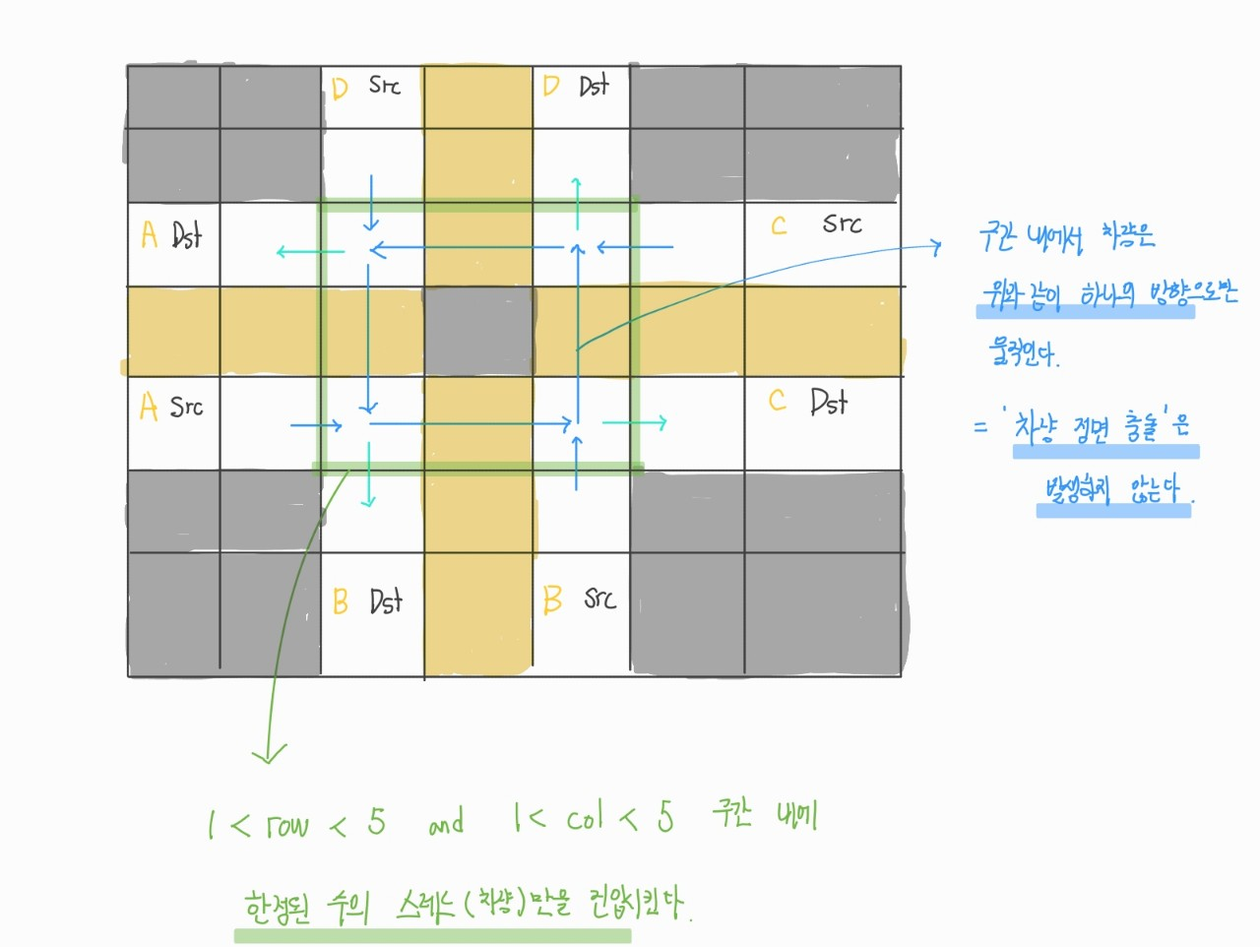

해당 교차로에서 각 차량들은 출발지와 목적지가 정해지면, 미리 설정된 하나의 경로를 따라 움직인다. 이러한 규칙적 움직임과 주어진 Map의 구조가 만나 여러 특징들을 가지게 된다.

먼저 초록색으로 표시된(1<row<5 && 1<col<5) 구간을 지나는 모든 차량은 반시계방향으로 일방 통행한다. 그리고 모든 차량은 반드시 해당 구간을 지나간다. 따라서 차량과 차량은 정면 충돌할 경우가 발생하지 않는다. 이는 Deadlock이 발생할 수 있는 경우 중 하나를 제거한다.

위 교차로에서 circular wait을 방지하기 위해서 선택한 방안은, 초록색 구간 내에 진입할 수 있는 차량의 개수를 한정하는 방법이다.

구간 내 진입하는 차량의 수를 제어하는 semaphore를 선언하고 그 초기값을 할당한다. 해당 구간에 차량(스레드)가 진입하면 semaphore down, 구간을 빠져나가면 up를 호출하도록 구현했다. Semaphore가 0이 되면 구간 내 포함되지 않은 다른 차량(스레드)들은 대기하게 된다.

위 방식은 deadlock이 발생할 것 같은 상황을 미연에 방지한다. 이를 통해 순환 대기 상태를 회피할 수 있게 되었다.

모든 스레드가 try_move 함수를 실행하면 crossroad_step이 1씩 증가한다. 단 여기서 블록된 스레드는 따로 구분해 생각하여 구현하였다.

1. 작성된 코드
2. static int is_position_inside_crossroad(struct position pos)

: 차량이 구간 내에 존재하는지 여부를 파악하는 함수

1. void init_on_mainstream(int thread_cnt)

: semaphore를 생성. 그 값을 7로 설정. (최대 7대의 차량이 구간 내 진입할 수 있다.)

1. 수정된 try_move

: 구간 진입 시 sema_up, 구간 탈출 시 sema_down

Lock_release 시 오류가 몇 번 출력되어, 이를 방지하기 위해 lock_hold_by_currnet_thread 함수로 스레드의 리소스 점유를 점검.

1. 수정된 vehicle_loop

: 모든 스레드가 한 번의 반복을 종료하면 crossroad_step이 1 증가한다.

단, 여기서 모든 스레드라 함은 block 되지 않는 스레드를 한정한다. 따라서 int형 변수 unblocked를 활용, block되지 않은 스레드의 개수를 파악하고 해당 개수만큼의 반복을 허용한다.

1. 결과
2. aAC:bCA:cBD:dDB:eAC:fCA:gBD:hDB:iAC:jCA:kBD:lDB 의 경우

1. aAA:bAA:cAA:dAA:eAA:fAA:gAA:hCC:iCC:jCC:kCC:lCC:mCC 의 경우

